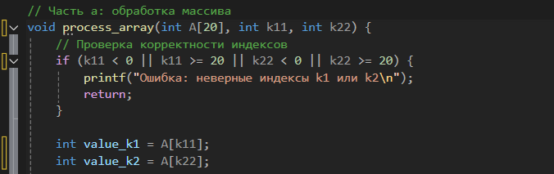

Поменял переменные k1 and k2 на k11 and k22

